Національний університет «Львівська політехніка»

Інститут комп’ютерних наук та інформаційних технологій



Звіт

про виконання лабораторної роботи №6.1

Пошук елементів одновимірного масиву ітераційним та рекурсивним способом

з дисципліни «Алгоритмізація та програмування»

студента IT-11

Полапа Маkсим Олександрович

Прийняв доцент Григорович В.Г.

2021

Мета: Навчитися програмувати пошук послідовним переглядом, обчислення кількості та суми заданих елементів одновимірного масиву.

Умова завдання: Написати програму, яка за допомогою генератора випадкових чисел формує вказаний масив – такий, що значення його елементів належать заданому діапазону. Обчислити кількість та суму тих елементів, які задовольняють вказаному критерію; а також замінити нулями ці елементи

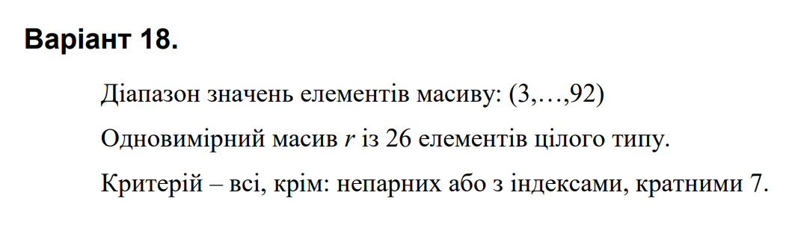

Структурна схема:

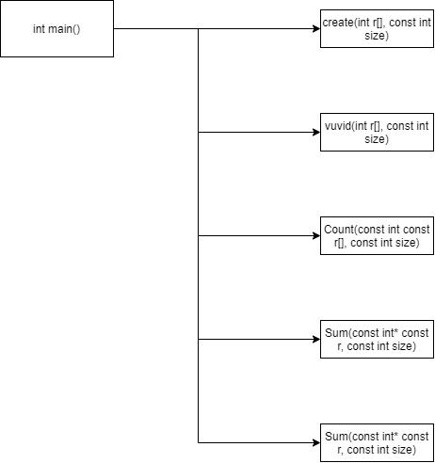

Код:  
#include <iostream>

#include <iomanip>

#include <time.h>

using namespace std;

void create(int r[], const int size)

{

for (int i = 0; i < size; i++)

{

r[i] = 3 + rand() % (92 - 3 + 1);

}

}

void vuvid(int r[], const int size)

{

for (int i = 0; i < size; i++)

{

cout << r[i] << " " ;

}

cout << endl;

}

int Count(const int const r[], const int size)

{

int C = 0;

for (int i = 0; i < size; i++)

{

if (r[i] % 2 == 0 || i % 7 != 0)

C++;

}

return C;

}

int Sum(const int\* const r, const int size)

{

int S = 0;

for (int i = 0; i < size; i++)

{

if (r[i] % 2 == 0 || i % 7 != 0)

S += r[i];

}

return S;

}

void Replasment(int r[], const int size)

{

for (int i = 0; i < size; i++)

{

if (r[i] % 2 == 0 || i % 7 != 0)

r[i] = 0;

}

}

void main()

{

srand(time(NULL));

const int n = 2;

int b[n];

const int size = 26;

int r[size];

create(r, size);

vuvid(r,size);

cout << "Sum elements = " << Sum(r, size) << endl;

cout << "Number elements = " << Count(r, size) << endl;

Replasment(r, size);

vuvid(r, size);

}

Git-hub:

Unit-test:

Висновок: На цій лабораторній роботі я навчився програмувати пошук послідовним переглядом, обчислення кількості та суми заданих елементів одновимірного масиву

